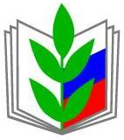
Состав профсоюзного комитета
Председатель профкома - Саакян В.А.
Ответственный за организацию работы по приему в Профсоюз – Антонова Л.Н.
Уполномоченный по охране труда – Саакян В. А.

Председатель контрольно-ревизионной комиссии – Кюрджиева Л.М.
Члены контрольно-ревизионной комиссии – Башук Н.Г., Коротенко С.В.
Член профсоюзного комитета – Пеливанова В.С. , Никифорова О.В.

